Välkommen
till seminarium om

Exempelrubrik

Kom och lyssna!

Lorem ipsum dolor sit amet, consectetur adipiscing elit, sed do eiusmod tempor incididunt ut labore et dolore magna aliqua.
Plats

Datum

Tid

Medverkande
Plats

Datum
Tid

Medverkande

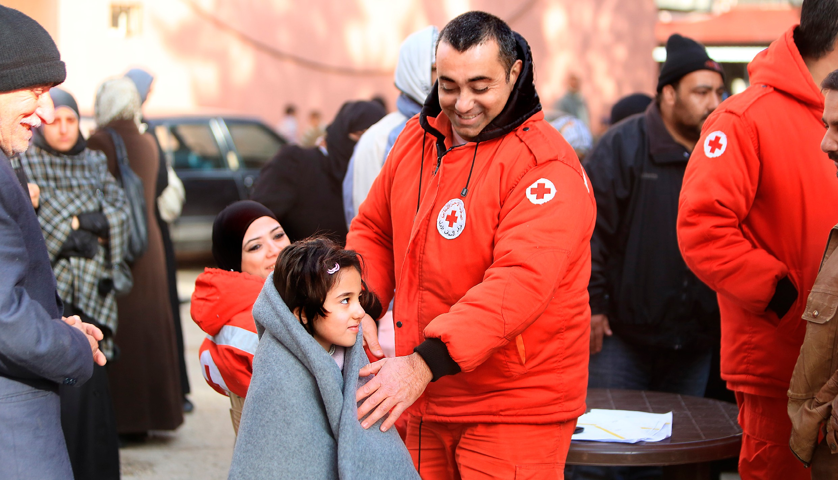
Foto: Ibrahim Malla/IFRC

Anmälan
Senast xx dag till fornamn@mejladress.se

Här är vår värld

